LOGO AGGGV

LETTRE A L’ADHERENT n°6 – février 2019
Madame, Monsieur, chers adhérents,
Cette LETTRE A L’ADHERENT accompagne l’appel de cotisation 2019 auquel est associée une offre particulièrement avantageuse d’abonnement à la revue « Grande Faune-Chasse Gestion ». Nous vous remercions par avance de bien vouloir renouveler votre adhésion à l’Association pour la Gestion du Grand Gibier en Vendée (AGGGV) et nous ne pouvons que vous encourager à souscrire l’abonnement proposé.
Notre association compte quelque 194 adhérents. Cet effectif en fait l’une des plus importantes associations de chasseurs de grand gibier de France. Il est en très légère progression d’année en année mais nous estimons qu’il peut encore utilement s’étoffer pour devenir plus représentatif de la place qu’occupe désormais la chasse du grand gibier dans le département. Nous disons utilement car l’avenir de la chasse et de la gestion des populations de grand gibier dépendent grandement de notre capacité de mobilisation et d’action. Il appartient à chacun d’entre nous de convaincre autour de nous, au sein de nos groupes de chasse, de l’utilité de rejoindre l’AGGGV.

UNE OFFRE EXCEPTIONNELLE
Dans la Lettre à l’Adhérent n°5 de février 2018, nous avons analysé les chiffres des plans de chasse des trois espèces de grand gibier afin de mesurer le chemin parcouru en termes de gestion. Au vu de cette situation, nous pouvons considérer que l’AGGGV a atteint ses objectifs : développer et gérer durablement les populations de grand gibier tout en prenant en compte les intérêts agricoles et sylvicoles.
Pour conforter cet acquis, l’AGGGV souhaite permettre à ses adhérents de s’informer pour mieux se former afin de préparer et construire avec eux l’avenir de chasse au grand gibier à l’échelle départementale et nationale. C’est pourquoi l’AGGGV propose à ses membres cette année une offre groupée particulièrement avantageuse puisqu’elle comprend l’adhésion 2019 + l’abonnement à « Grande Faune-Chasse Gestion » (4 numéros trimestriels 2019-2020) pour 25 € (au lieu de 46 €).
La revue « Grande Faune-Chasse Gestion » est éditée par l’Association Nationale des Chasseurs de Grand Gibier. Elle est d’une grande qualité : tant dans son contenu - on y traite de tous les sujets ayant trait à la chasse et à la gestion du grand gibier (historique, gestion, dégâts, pathologies, trophées, etc) - ; que dans ses illustrations grâce à la collaboration de photographes animaliers ou d’illustrateurs de renom.

Repro des couvertures de quelques numéros

1

SURVEILLANCE SANITAIRE DE LA FAUNE SAUVAGE

Où en sommes-nous avec la peste porcine africaine ?
Pour répondre à cette question reportons-nous et référons-nous au communiqué ci-dessous de la Fédération Nationale des Chasseurs aimablement mis à notre disposition par la FDC de Vendée.
Peste porcine africaine :
point de situation et négociations en cours

A ce jour, la France est toujours indemne de Peste Porcine Africaine (PPA).
En Belgique, le 9 janvier, 2 sangliers tirés à la chasse dans la Zone d’Observation Renforcée (ZOR) ont été analysés comme positifs à la PPA. Ils faisaient partie d’une compagnie de 9, dont 2 autres tirés se sont avérés négatifs, un a juste été blessé et les 4 autres se sont enfuis. Il s’agit des premiers cas découverts au-delà des clôtures installées en Belgique autour de la zone tampon. Depuis cette date, les nouveaux cas positifs restent concentrés à l’intérieur des clôtures Belges.
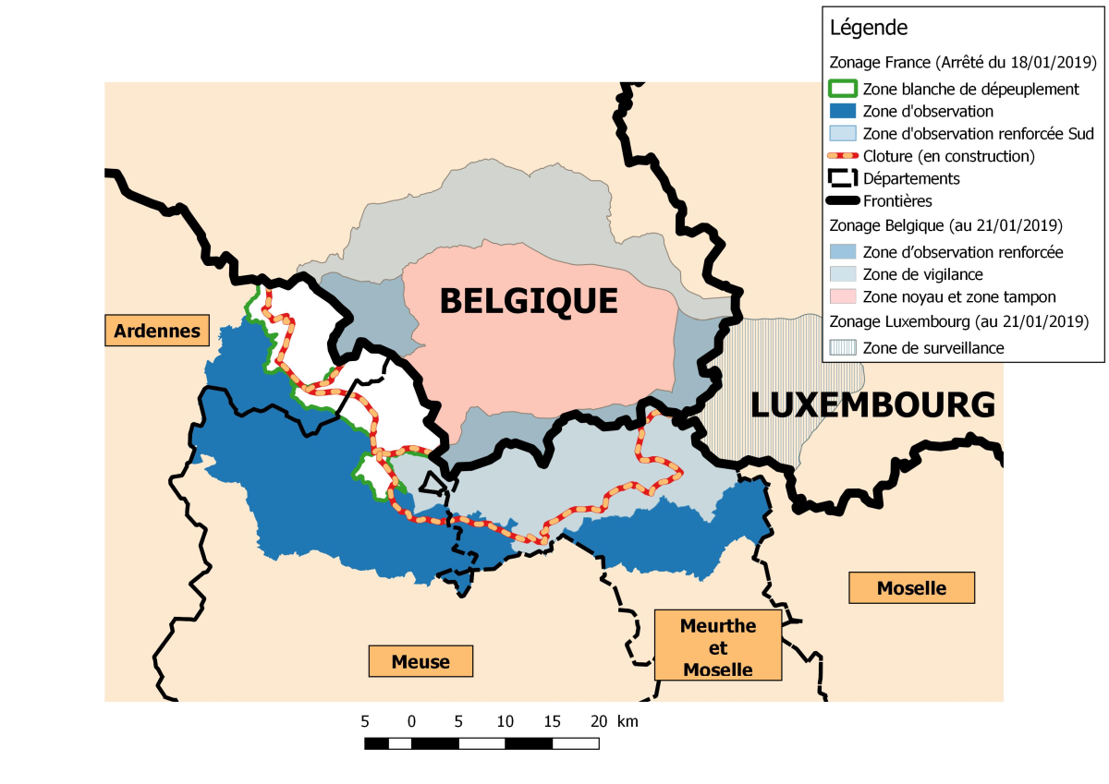
Figure 1: zonage belge et français au 21/01/2019

Cette situation entraîne une extension vers le Sud-Ouest de la zone infectée avec la création
2

en regard du côté français dans la Meuse et les Ardennes d’une zone à haut risque, appelée « zone blanche » dans laquelle l’objectif est l’éradication des sangliers. Les sangliers chassés y sont géolocalisés et détruits par équarrissage et les chasseurs seront indemnisés pour cela.
La FNC assiste chaque semaine à une cellule de crise nationale à la DGAl* en présence de la de l’ONCFS*, de GDS France*, de la SNGTV*, de l’Ordre des Vétérinaires et des représentants de la filière porcine (INAPORC, FNP, ANSP).

Un Arrêté Ministériel, paru le 18 janvier 2018 précise le zonage français et les mesures qui doivent être mise en œuvre dans les différentes zones (éradication des sangliers avec destruction par équarrissage ou réduction drastique sans contrainte sur le devenir des carcasses).
La pose d’une clôture, en France, à environ 6 km de la frontière est en cours, découpée en 3 tronçons avec une mise en œuvre échelonnée dans le temps, en commençant par la zone la plus à risque dans le département de la Meuse. Cette clôture isolera deux compartiments, en regard de la Meuse et des Ardennes, représentant une surface totale d’environ 140 km2 au sein desquels les sangliers devront être éradiqués.
Une instruction technique parue le 24 janvier 2019, vient préciser les mesures à mettre en place pour accélérer ce dépeuplement, à savoir l’autorisation de l’appâtage des sangliers dans un objectif de tir de jour à l’affût, de tir nocturne ou de piégeage dans la ZOR, et prioritairement dans la zone blanche, ainsi que la possibilité d’utiliser des chiens de « petite quête » sur l’ensemble de la zone.
La demande de la FNC de prolonger la chasse au sanglier jusqu’en mars, pour l’ensemble du territoire a par ailleurs été rappelée.
Des mesures administratives sont d’ores et déjà prises en complément de la chasse, pour accélérer le processus d’éradication : battues administratives, tir de nuit, piégeage ainsi que l’intervention de l’Armée, fournissant des traqueurs s’intégrant aux équipes de chasse.
Les fédérations départementales et la fédération régionale Grand Est ont très rapidement réussi à proposer à l’administration une organisation pour la destruction des carcasses et des cadavres dans des conditions de biosécurité strictes.
Par ailleurs, suite aux négociations entamées il y a plusieurs semaines par la FNC, un accompagnement financier de l’Etat aux chasseurs et aux FDC a été obtenu pour la gestion de cette crise, sur plusieurs volets : financement de temps de travail pour l’animation et le suivi du dispositif, pour la pose et l’entretien des clôtures électriques, le maintien de patrouilles de surveillance et un remboursement partiel des bracelets de plan de chasse. Il restera cependant à régler la question de la compensation financière pour le paiement des baux de chasse.
*DGAl : Direction Générale de l’Alimentation, ONCFS : Office National de la Chasse et de la Faune Sauvage, GDSFrance : Groupements de Défense Sanitaire de France, SNGVV :
3

GRAND GIBIER ET SECURITE ROUTIERE
Le Journal du Pays Yonnais a consacré tout un dossier sur le sujet dans son numéro de la semaine 4. Plusieurs usagers de la route y témoignent de collisions dont ils ont été victimes ou de quelques frayeurs bien compréhensives. Le journaliste revient aussi sur l’accident dont ont été victimes des cyclotouristes du côté de Poiroux. Alors qu’ils pratiquent leur loisir favori, ils heurtent une compagnie de sangliers sur une petite route de campagne et c’est la chute qui fut dramatique pour l’un d’eux qui, victime d’un grave traumatisme crânien, décédera quelques jours plus tard. Ayons une pensée pour lui et sa famille.
Nous ignorons si ces sangliers étaient chassés au moment de cette collision. L’enquête doit le déterminer et en fonction la responsabilité de l’organisateur de la chasse peut être recherchée. Rappelons qu’individuellement et collectivement nous souscrivons chaque année une assurance qui couvre notre responsabilité civile. Au besoin, la Fédération Départementale des Chasseurs peut apporter conseils et renseignements en la matière.
Ces accidents, quel que soit le degré de gravité, ne peuvent nous laisser insensibles. Ils nous obligent réglementairement à signaler sur les voies de circulation l’organisation des chasses et battues par la pose de panneaux indicatifs. Ils nous obligent aussi à une gestion rigoureuse des populations de grand gibier. Dans ce domaine, n’hésitons pas à faire connaître autour de nous, en particulier à ceux qui parfois dénoncent la prolifération des espèces et accusent les chasseurs d’en être responsables, l’évolution et le niveau des prélèvements opérés. Lors de la saison de chasse 2017-2018 plus de 3000 chevreuils et 1500 sangliers ont été prélevés. Si nous ne disposons pas encore du bilan de la saison en cours, nous estimons que le tableau de chasse des chevreuils devrait se situer à peu près au niveau de celui de la saison passée et nous savons que celui des sangliers sera bien supérieur pour atteindre 1800 têtes et sans doute davantage. En une trentaine d’années, en Vendée, le prélèvement chevreuil a été multiplié par 6, celui du sanglier par près de 20.
Dans ce même dossier, le journaliste consacre un article à la couverture des dommages matériels occasionnés par les collisions avec la faune sauvage. Il indique que si le véhicule est couvert par une assurance tous risques la garantie est acquise, en revanche, si le véhicule n’est assuré qu’au tiers, les dommages ne sont en principe pas pris en charge. Il conseille toutefois de prendre des photos du véhicule endommagé faisant apparaître tous les indices du choc avec l’animal sauvage (traces de poils notamment) et de l’animal lui-même s’il a été tué dans la collision. Rappelons enfin que la victime d’une collision avec un gibier peut récupérer l’animal pour sa propre consommation moyennant toutefois de prévenir au préalable la Gendarmerie Nationale.
Peut-on prévenir ces accidents ? Toujours dans ce même dossier, le journaliste évoque l’existence de sifflets à ultrasons anti-gibier. Nous nous souvenons avoir entendu parler de ce petit équipement il y a fort longtemps (près de 30 ans) dans le Lot-et-Garonne, de la part d’un garde-chasse particulier de l’ACCA locale. Dans cette région des landes de Gascogne, la densité de chevreuils était déjà très élevée à cette époque. Exposé fréquemment à des collisions avec ce cervidé, il avait équipé son véhicule de ce type de sifflet ultrasons et avait constaté son efficacité. Nous avons donc voulu en savoir plus et nous nous sommes procuré la documentation ci-dessous dans un magasin d’accessoires-auto.
Photo/Doc Ce dispositif, comprenant deux sifflets, est proposé à 5,99€.
4

SECURITE A LA CHASSE
Les initiatives de l’AGGGV sont reconnues et retenues par l’Administration (Conseil Départemental de la Chasse et de la Faune Sauvage, Direction Départementale des Territoires et de la Mer, Préfet) pour renforcer la sécurité lors des chasses au grand gibier, en particulier lors des battues.
Ainsi, la décision vient d’être prise d’offrir pour la saison de chasse 2019/2020 à chaque bénéficiaire d’un plan de chasse grand gibier le Registre de Battue (voir ci-dessous).
L’objectif est de doter chaque territoire de cet outil, lequel permet au responsable de la battue de disposer de toutes les informations utiles et réglementaires, d’enregistrer les chasseurs prenant part à la battue et d’avoir en mains un document de synthèse relatif aux consignes de sécurité que l’on pourrait qualifier des « Dix commandements aux chasseurs de grand gibier ».

Repro du registre et du feuillet Consignes

ACTIVITES REGULIERES DE L’AGGGV

LE BREVET GRAND GIBIER
Il permet aux chasseurs d’améliorer leurs connaissances et leurs qualifications en matière de biologie et de gestion des espèces ; de biotope, en particulier forestier ; de pratiques cynégétiques ; de balistique, etc.
Il comprend deux épreuves : une épreuve théorique de contrôle des connaissances ; une épreuve pratique de tir réel sur cible fixe et mobile.
Pour tout renseignement, inscription, formation, organisation, se mettre en relation avec Gilles FALEMPIN, Vice-Président de l’AGGGV en charge du brevet grand gibier, par téléphone au 0610662294, par mail à : gillesfalempin@sfr.fr.

LE SANGLIER COURANT
Les adhérents de l’AGGGV ont accès à cet équipement en vue de se familiariser avec leur(s) arme(s), d’adapter, voire corriger, leur comportement lors du tir, d’ajuster le réglage des armes et surtout d’assimiler les règles de sécurité à la chasse.
L’accès à cette infrastructure est rigoureusement encadré par Gilles FALEMPIN. Il convient de le contacter (voir ses coordonnées ci-dessus) pour connaître les dates réservées et les conditions de participation à ces séances d’entraînement.

LA BOUTIQUE
Pour faciliter la tâche de tous ceux qui ont la charge d’organiser et d’encadrer les chasses et battues au grand gibier, l’AGGGV met à leur disposition divers produits.

Le Registre de battue : photo
Comme indiqué ci-dessus, il permet de réunir dans un même document :
- les coordonnées complètes de tous les participants,
- les dispositions réglementaires
- les consignes de sécurité qu’il est obligatoire de rappeler avant chaque départ de chasse,
- les données sur les prélèvements et quelques adresses utiles
Hormis la dotation précitée, ce registre est en vente à la Fédération au prix de 10 €.

Le Gilet de battue : photo
Il fait partie de l’équipement vestimentaire imposé à chaque participant à une battue au grand gibier et mériterait bien d’être porté plus largement par les chasseurs et aussi par les autres usagers de la nature tant il permet d’être bien vu et identifié dans un environnement pas toujours favorable.
Il est en vente à la Fédération au prix de 5 €.
5

Le Jalon de battue : photo
Il permet aisément au tireur de matérialiser les angles de sécurité (de 30° minimum).
Il est en vente à la Fédération au prix de 1 € l’unité sachant qu’il en faut en principe deux pour baliser un poste de tir.

COMPOSITION DU CONSEIL D’ADMINISTRATION DE L’AGGGV

Suite à l’assemblée générale 2017 qui a vu l’élection d’un nouvel administrateur quelques changements sont intervenus dans la composition du bureau. Elle est la suivante :
COMPOSITION : Représentativité Territoriale et Cynégétique:
Président Patrick HUBERT (0612981035) Soubise – Pelissonnière / Vènerie et Tir
Vice-Présidents Olivier PERROCHEAU (0622130909) Nord-ouest Vendée – Gralas (ONF) / Vènerie
Gilles FALEMPIN (0610662294) * Centre-ouest Vendée / Tir
Secrétaire Paul GUILLOTEAU (0609594157) Mervent – Sud Vendée (ONF) / Tir
Secrétaire ad. Jean DAVIAU (0687603741) Forêt de La Chaize / Tir
Trésorier Gaby BOUNINNEAU (0695857563) Vieilles Verries / Tir
Trésorier ad. Michel LEBRETON (0610102402) Gralas – Vieilles Verries / Tir
Membres Philippe AUGUIN (0686539980) Forêts de La Chaize – Détroit / Tir
Edouard De La BASSETIERE (0608069405)Poiroux – Talmondais / Tir
Vincent JAULIN (0635210150) * Mareuillais / Tir et recherche au sang
Yves MARCHEZ (0620580547) * Centre Vendée / Tir (approche)
Dominique SOULARD (0631048734) Talmondais / Tir

* Gilles FALEMPIN et Yves MARCHEZ sont également « cotateurs » agréés de trophées.
* Vincent JAULIN est quant à lui conducteur de chien de sang.
N’hésitez pas à les solliciter.
6

